Техническая информация

Используется сервис

Настройка
- Установить программу клиент Zoom
  - Скачать программу по ссылке: https://zoom.us/download#client_4meeting
  - Выбрать и загрузить Клиент Zoom для конференций
  - Установить на компьютер, на котором будет организована видеосвязь.
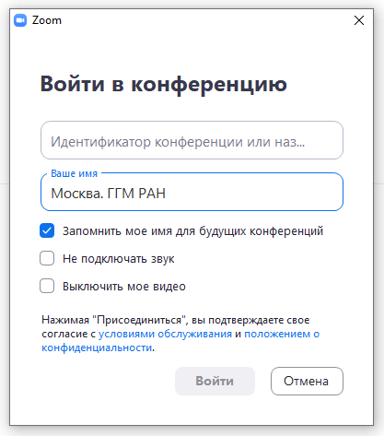
- Обязательно адекватно настроить имя:
  - Если у вас нет аккаунта, то при запуске программы и подключении к конференции в поле под идентификатором ввести отображаемое имя. Рекомендуем формат: «Город. Название вашего учреждения. {и/или} ФИО».
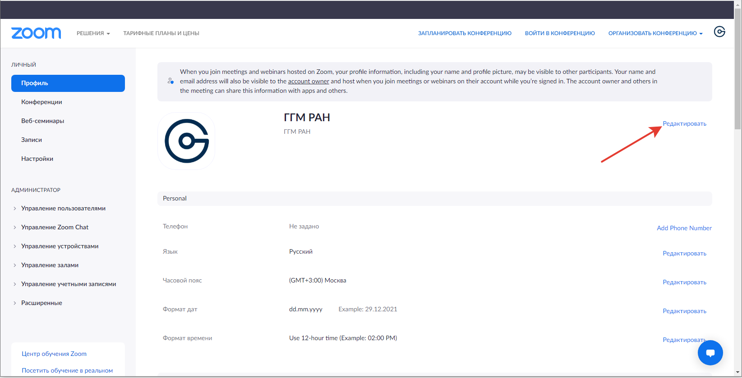
  - Если у вас есть аккаунт, то в браузере войти в настройку профиля и отредактировать отображаемое имя:
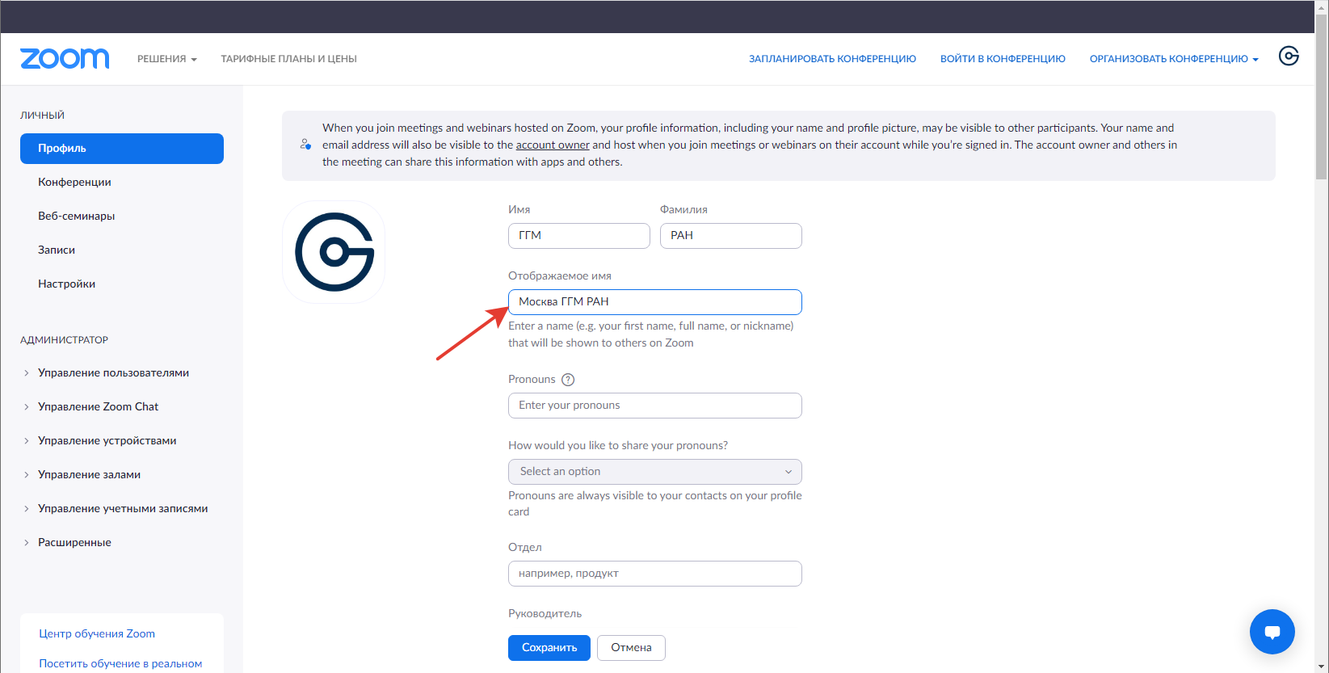
- Подключение к мероприятию.
  - по ссылке:
На почту придет ссылка на мероприятие, при нажатии на неё откроется страница конференции в браузере.
  - по идентификатору:
В том же письме будет идентификационный код мероприятия, который можно ввести в поле программы и войти в конференцию.
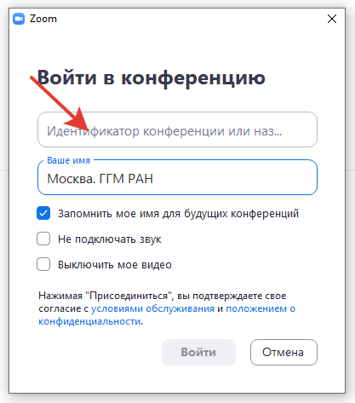

  - Рекомендуем проверить видео и звук заранее.
- Мероприятие.
  - Настоятельная просьба подключить и держать включенным видеокамеру, и отключать микрофон на всё время мероприятия кроме времени для вопросов после лекции.
  - Если у вас в ходе мероприятия появились вопросы к лектору, вы можете написать в общий чат либо сам вопрос, либо сообщить о желании задать его, после лекции вам будет дано слово.

По всем техническим вопросам можно обращаться по телефонам:
раб. +7 495 629 7679
maestro@sgm.ru

Ионов Сергей +7 916 187 4429
Также можно писать в Вайбер, Ватсап

